Disseny de la Proposta

Per aquesta entrega hem decidit crear una app que funcionés com a **tenda online**, on els usuaris podràn consultar els diversos productes oferts *(De temàtica encara per escollir)*.

# Main Screen

La pantalla principal tractarà d’un espai on es mostressin els diferents productes de la tenda, els usuaris podrien ***buscar-ne per nom o filtrant mitjançant diverses categories***. Per “*default*” se’ls hi mostraran els últims productes afegits a la tenda seguits dels més venuts.

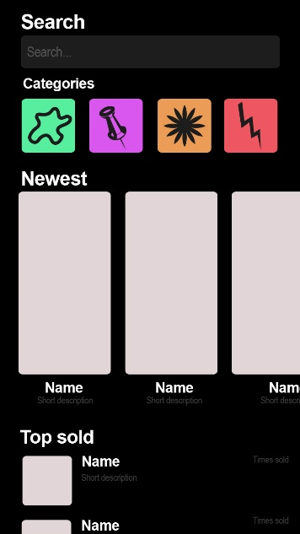

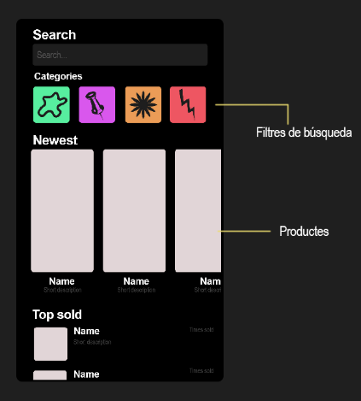En cas de filtrar els productes, se’ls hi mostraria un llistat ***encapçalat pels més venuts*** de cada categoria.

## About Screen

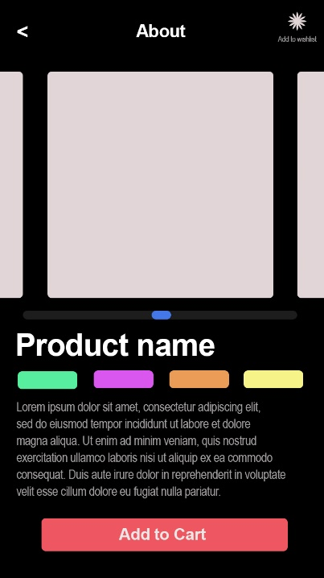**“About Screen”** és a la que s’accedeix després de seleccionar un dels productes de la tenda. Aquí els usuaris podran consultar els ***detalls del producte*** junt amb vàries fotos d’aquest.

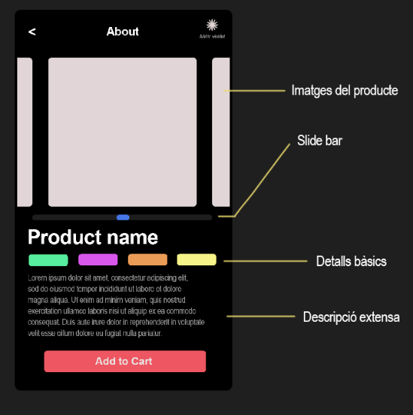Els usuaris podran ***afegiran el producte al seu carro*** de la compra des d’aquesta pantalla.

# Cart Screen

En aquesta pantalla, els usuaris podran ***consultar tots els productes*** que han afegit al seu carro, i ***realitzar el pagament***. Alhora, poden consultar el preu individual de cada producte afegit i el preu total del carro.

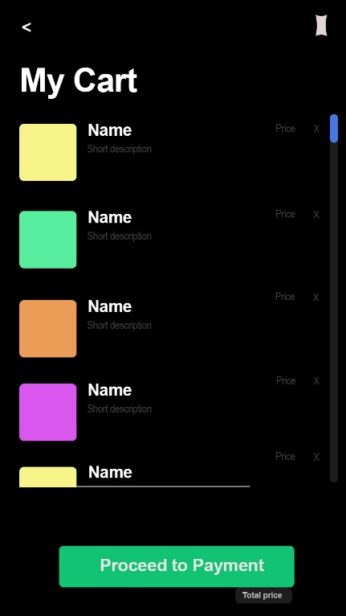

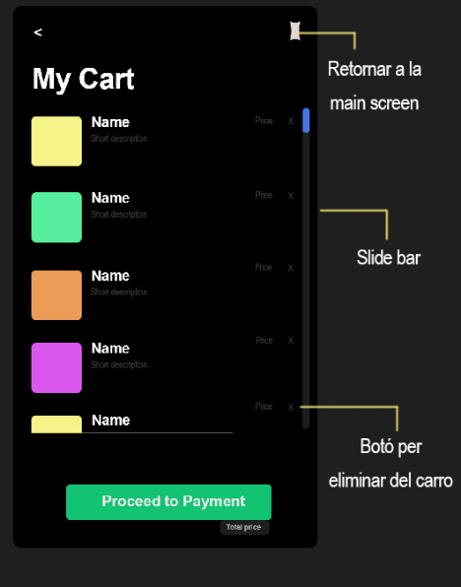Utilitzant un botó incorporat a cada producte ***podran eliminar productes del seu carro***.

*Finalment, cal afegir que ens agradaria realitzar aquest projecte utilitzant les eines de Auth i Storage incorporades a Firebase, però tot dependrà del temps disponible.*